Влияние формы [сякухати] на звук
Перевод - М.Наталья
Источник: http://myoanshakuhachi.blogspot.ru/2009/10/impact-of-form-on-sound.html

.
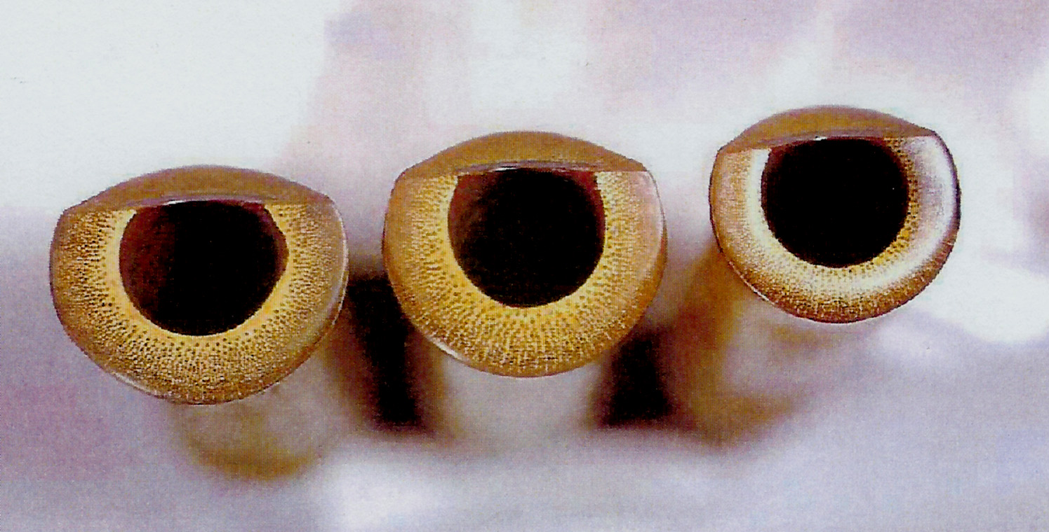
Китахара Хозан пишет:
На фотографии мы видим 3 сякухати. Внимательно рассмотрим их слева направо. У левой сякухати бамбук приплюснут горизонтально, у центральной — вертикально. У правой сякухати бамбук тоньше, чем у двух других. Такого рода различия на самом деле бывают гораздо важнее, чем кажется на первый взгляд. Инструменты, приплюснутые по горизонтали называются «хирами» (平見, дословно можно перевести как «плоский внешний вид»). Такую сякухати легко держать в руках, и на ней легко играть. Инструменты, приплюснутые по вертикали называют «кодакай» (小高い, дословно «невысокий»). Их труднее держать в руках, на них сложнее играть. У толстостенного бамбука за счёт того, что пальцевые отверстия достаточно глубокие звук становится более красочным. У тонкостенных инструментов звук можно изменить достаточно быстро, но таким инструментам не хватает силы. Вот такие особенности есть у различных инструментов.

